F.U.P.H MIGRA Grabowski Mirosław
44-230 Czerwionka-Leszczyny
ul Zabrzańska 48
Tel: 609 322 426
Email: migra_grabowski@onet.eu

DOKUMENTACJA TECHNICZNO - RUCHOWA
ZBIORNIKA BUFOROWEGO GKM 100L-150L-200L-250L

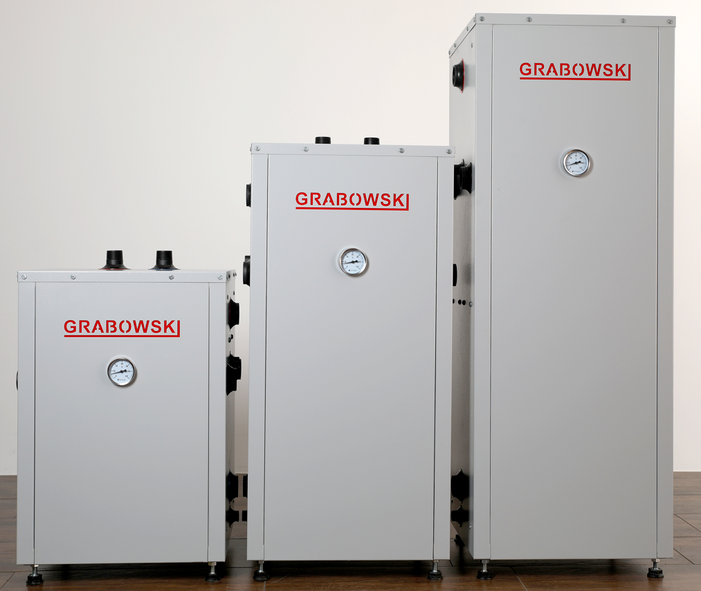

Objaśnienia do instrukcji montażu, i użytkowania
Instrukcja montażu i użytkowania jest ważnym elementem dostawy.
Dlatego zalecamy:
- Przeczytać instrukcję montażu i użytkowania przed instalacją urządzenia.
- Przechowywać instrukcję montażu i użytkowania przez cały czas eksploatacji urządzenia.
- Przekazać instrukcję montażu i użytkowania każdemu następnemu posiadaczowi lub użytkownikowi urządzenia.

Symbole graficzne używane w instrukcji
Wskazówka

Zagrożenie

Wyłączenie z eksploatacji

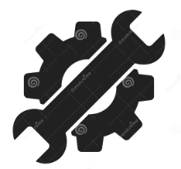 Konserwacja

PRZEZNACZENIE
- Zbiorniki buforowe GKM służą do magazynowania oraz przekazywania energii zawartej w czynniku grzewczym. Zmagazynowana energia jest następnie przekazywana do układu grzewczego. Zbiorniki buforowe mogą współpracować z różnymi źródłami ciepła w instalacjach centralnego ogrzewania jak: kotły na paliwo stałe, pompy ciepła, systemy solarne itp. Zbiorniki buforowe GKM są przystosowane do magazynowania wyłącznie medium neutralnego, np. zdemineralizowanej wody kotłowej lub glikolu. Zbiornik buforowy zastosowany w instalacji z kotłem na paliwo stałe umożliwia równomierny odbiór ciepła oraz znacząco ogranicza ilość rozpaleń kotła. Ponadto kocioł ładując zbiornik buforowy pracuje z mocą znamionową, co pozytywnie wpływa na jego sprawność i żywotność. Zbiorniki buforowe umożliwiają współpracę praktycznie z każdą instalacją centralnego ogrzewania. Podczas montażu i eksploatacji zawsze należy stosować się do zaleceń.

INFORMACJE OGÓLNE
- Instrukcja obsługi stanowi integralną i istotną część produktu i będzie musiała zostać przekazana użytkownikowi również w przypadku przekazania własności. Należy się z nią uważnie zapoznać i zachować ją na przyszłość, ponieważ wszystkie uwagi w niej zawarte dostarczają ważnych wskazówek dotyczących bezpieczeństwa podczas montażu, eksploatacji i konserwacji. Montaż urządzenia musi zostać przeprowadzony zgodnie z obowiązującymi normami kraju przeznaczenia, według wskazówek producenta i przez wykwalifikowany personel. Niewłaściwy montaż urządzenia może być powodem obrażeń u osób i zwierząt oraz szkód na rzeczach, za które producent nie jest odpowiedzialny. Zasobnik buforowy może być wykorzystany wyłącznie do celu, dla którego został jednoznacznie przewidziany. Jakiekolwiek inne użycie należy uważać za niewłaściwe i w konsekwencji niebezpieczne. W przypadku błędów podczas montażu, eksploatacji lub prac konserwacyjnych, spowodowanych nieprzestrzeganiem obowiązującego prawodawstwa, przepisów lub instrukcji zawartych w niniejszej instrukcji (lub innych, dostarczonych przez producenta), producent uchyla się od jakiejkolwiek odpowiedzialności kontraktowej lub poza kontraktowej za powstałe szkody i gwarancja dotycząca urządzenia traci ważność. Wszystkie ważniejsze informacje zawarte w instrukcji obsługi wyróżnione są znakami mającymi na celu zwrócenie uwagi użytkownika na zagrożenia, które mogą wystąpić podczas pracy bufora.

TRANSPORT NA MIEJSCE USTAWIENIA
- Zbiorniki buforowe dostarczane są z pełna izolacją, w stanie zmontowanym na palecie. Zaleca się, aby w takim stanie zbiornik przetransportować jak najbliżej miejsca docelowego montażu, co zminimalizuje możliwość uszkodzenia. Wszystkie pozostałości opakowania należy usunąć tak, aby nie powodowały zagrożenia dla ludzi i zwierząt. Do podnoszenia i opuszczania zbiornika buforowego należy używać odpowiednich podnośników. Przed przewożeniem zbiornika buforowego powinno się zabezpieczyć go przed przesunięciami i przechyłami na platformie pojazdu za pomocą pasów, klinów lub kloców drewnianych.
Zbiornik buforowy należy transportować w pozycji pionowej! Na czas transportu zabezpieczyć zbiornik przed przechylaniem się.
Transport
W trakcie transportu oraz zdejmowania z palety uważać na niebezpieczeństwo przechylenia lub wywrócenia się zbiornika.

USTAWIENIE
- Zbiornik buforowy serii GKM należy montować w pozycji pionowej, Zbiornik musi być zamontowany w suchym pomieszczeniu, zabezpieczonym przed spadkiem temperatury poniżej 0°C, np. w piwnicy, kotłowni itp., w sposób umożliwiający bezproblemowe przeprowadzenie czynności konserwacyjnych i serwisowych. Zbiornik powinien być ustawiony jak najbliżej głównego źródła ciepła, co pozwoli na unikniecie niepotrzebnych strat energii cieplnej. Jednocześnie ustawienie zbiornika powinno umożliwiać racjonalne prowadzenie instalacji centralnego ogrzewania. Przy wyborze miejsca ustawienia należy uwzględnić ciężar napełnionego zbiornika - powinien być ustawiony na podłożu o odpowiedniej nośności.
Posadzka
Posadzka w pomieszczeniu, w którym ma być instalowany zbiornik buforowy, powinna być odpowiednio zwymiarowana, aby mogła utrzymać ciężar napełnionego zbiornika.

Ryzyko oparzenia
Przy pracach montażowych oraz konserwatorskich może dojść do oparzenia gorącą wodą. Przed przystąpieniem do pracy, upewnić się, że instalacja została wystudzona.

Zawór bezpieczeństwa
Zbiorniki buforowe GKM, muszą być bezwzględnie wyposażone w zawór bezpieczeństwa, nie większy niż 3 bar.

OPIS BUDOWY
- GKM 100L-150L-200L-250L ma kształt prostopadłościanu, a króćce przyłączeniowe instalacji odbiorczej wyprowadzono do góry. Ta konstrukcja pozwala oszczędzić miejsce w kotłowni. Innowacyjnym rozwiązaniem jest przegroda, która znajduje się wewnątrz zbiornika, odpowiada ona za warstwowy rozkład temperatur wewnątrz zbiornika, umożliwiając jednocześnie mieszanie cieczy z zasilania i powrotu.
- Zbiorniki buforowe GKM wykonane są z wysokogatunkowej blachy stalowej o grubości 4mm, pokrytej na zewnątrz powłoką antykorozyjną. Całość została skutecznie zaizolowana, co potwierdza przyznana klasa energetyczna B. Osłonę izolacji termicznej stanowi płaszcz wykonany z blachy stalowej.

- Przystosowany do bezpośredniego podłączenia grup pompowych
- Przyłącza instalacji skierowane ku górze - ciepło wyprodukowane w źródle ciepła od razu i bezpośrednio trafia na instalację.
- Dedykowane przyłącza do podłączenia dwóch źródeł ciepła i grzałek elektrycznych.
- Kształt prostopadłościanu pozwala umieścić urządzenie w dowolnym miejscu w kotłowni.
- Klasa energetyczna B.

Zastosowanie
- Stosowany w instalacjach grzewczych.
- Montowany między źródłem / źródłami ciepła a instalacją odbiorczą.
- Umożliwia połączenie jednego lub dwóch źródeł ciepła.
- Akumuluje ciepło, zwiększa pojemność i stabilizuje pracę instalacji.
- Ogranicza ilość włączeń i włączeń źródła ciepła.
- W instalacji z pompą ciepła gwarantuje odpowiedni minimalny przepływ przez wymiennik, a przy powietrznych pompach ciepła zapewnia odpowiedni zład wody do ich oszraniania.

Elementy dostawy
- 1x Tuleja zanurzeniowa czujnika temperatury.
- 1x Zawór spustowy.
- 1x Półśrubek do połączenia pompy.
- 2x Złączka nakrętnio wkrętna.
- 4x Korek zaślepiający przyłącza źródła ciepła i grzałki elektrycznej.
- 1x Korek zaślepiający przyłącze czujnika tempera.
- 1x Korek zaślepiający przyłącze zaworu spustowego.
- 2x Uchwyt transportowy.

Opis przyłączy zbiornika buforowego GKM

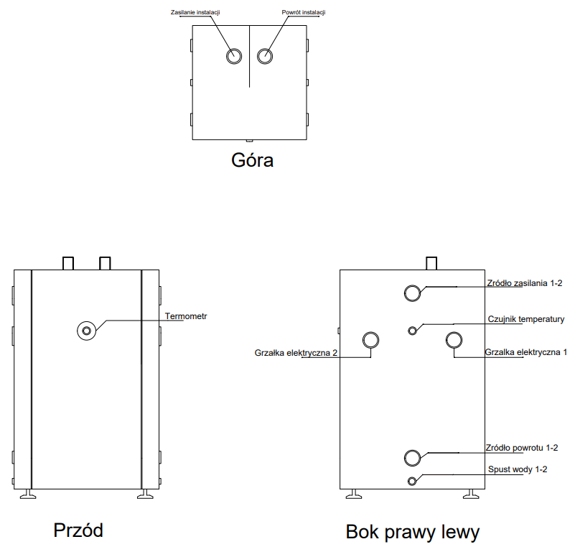

Dane techniczne

- maksymalne ciśnienie
3 bar
- maksymalna temperatura medium
90°C
- pojemność
100L -150L -200L-250L
- przyłącza od strony instalacji
2x R 5/4’’
- przyłącza źródła ciepła 1
2x Rp 6/4’’
- przyłącza źródła ciepła 2
2x Rp 6/4’’
- przyłącze grzałki elektrycznej
2x Rp 6/4’’

Przekrój i wymiary bufora GKM

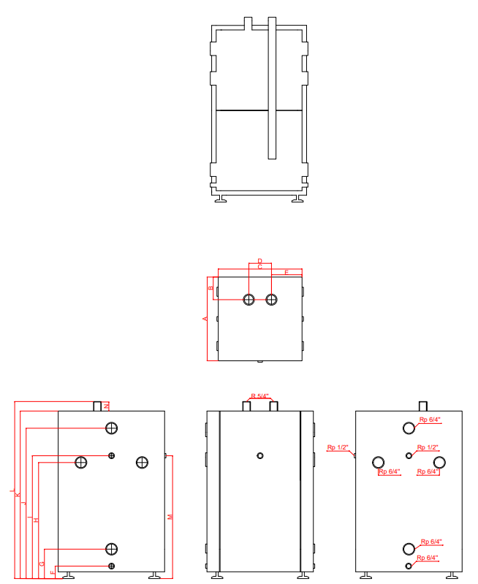

Dane techniczne

Dane techniczne jednostka GKM-100L GKM-150L GKM-200L GKM-250L
klasa energetyczna | - | B | B | B | B
pojemność magazynowania | °C | 101 | 153 | 205 | 253
max. temperatura pracy zbiornika | °C | 90 | 90 | 90 | 90
min.temperatura pracy zbiornika | °C | 8 | 8 | 8 | 8
max.ciśnienie zbiornika | bar | 3 | 3 | 3 | 3
A | mm | 474 | 474 | 474 | 575
B | mm | 159 | 159 | 159 | 209
C | mm | 474 | 474 | 474 | 575
D | mm | 125 | 125 | 125 | 125
E | mm | 175 | 175 | 175 | 225
F | mm | 106 | 106 | 106 | 106
G | mm | 181 | 181 | 181 | 181
H | mm | 464 | 716 | 952 | 952
I | mm | 494 | 746 | 982 | 982
J | mm | 614 | 910 | 1220 | 1220
K | mm | 725 | 1020 | 1330 | 1330
L | mm | 778 | 1073 | 1383 | 1383
M | mm | 494 | 746 | 952 | 952
N | mm | 48 | 48 | 48 | 48
Waga netto | kg | 73 | 96 | 116 | 136

Dopuszczenia, atesty, zgodności
Zbiornik buforowy GKM podlega Dyrektywie ciśnieniowej 2014/68/UE i zgodnie z art. 4.3 (uznana praktyka inżynierska) nie jest znakowany znakiem CE.
Zbiornik buforowy GKM jest zgodny z rozporządzeniami UE 812/2013 oraz UE 814/2013. Produkt został oznakowany klasą energetyczną B, w myśl krajowych przepisów.

Konserwacja
Zbiornik buforowy GKM jest urządzeniem bezobsługowym. Należy jednak okresowo (przynajmniej raz w roku) sprawdzać szczelność połączeń instalacji ze zbiornikiem oraz przeprowadzić wizualną kontrolę stanu zbiornika pod kątem uszkodzeń mechanicznych, korozji i szczelności.

Wyłączenie z eksploatacji, złomowanie
Zdemontować urządzenie.
W trosce o ochronę środowiska naturalnego nie wolno wyrzucać wyłączonego z eksploatacji urządzenia razem z niesegregowanymi odpadami gospodarczymi. Urządzenie należy dostarczyć do odpowiedniego punktu złomowania. Zbiorniki buforowe GKM zbudowane są z materiałów, które można poddać recyklingowi.

Prawa autorskie
Prawa autorskie do instrukcji montażu oraz użytkowania należą do F.U.P.H MIGRA Grabowski Mirosław. Przedruk, tłumaczenie i powielanie, jest surowo bez pisemnej zgody zabronione. Zmiana szczegółów technicznych, zarówno pisemnych jak i w postaci obrazów jest prawnie zabroniona. Zastrzegamy sobie prawo do wprowadzania zmian bez uprzedniej informacji.

Warunki gwarancji

1. Gwarancja na zbiorniki o pojemości 100-150-200-250 litrów, wynosi 60 miesięcy.
2. Okres gwarancji liczy się od daty sprzedaży wyrobu użytkownikowi, wpisanej w karcie gwarancyjnej i potwierdzonej przez dokument zakupu (rachunek) wystawiony przez sprzedawcę.
3. Gwarant zapewnia sprawne działanie urządzenia pod warunkiem, że będzie on zainstalowany i użytkowany zgodnie z niniejszą instrukcją obsługi tzn., przede wszystkim pod warunkiem nie przekraczania dopuszczalnego ciśnienia oraz stosowania uzdatnionej wody kotłowej.
4. W okresie gwarancji użytkownikowi przysługuje prawo do bezpłatnych napraw uszkodzeń urządzenia powstałych z winy producenta. Uszkodzenia te będą usuwane w terminie do 14 dni od daty zgłoszenia.
5. Użytkownik traci prawo do napraw gwarancyjnych w przypadku: -niewłaściwego użytkowania urządzenia, -wykonywania napraw i przeróbek urządzenia przez osoby nieuprawnione, -niewłaściwego montażu oraz obsługi urządzenia niezgodnie z niniejszą instrukcją, -eksploatacji zbiornika bez zaworu bezpieczeństwa lub z niesprawnym zaworem bezpieczeństwa, -demontażu izolacji termicznej przytwierdzonej na stałe do zbiornika ciśnieniowego.
6. Gwarant może odmówić wykonania naprawy, gdy: - nie jest zapewniony dostęp montażowy do urządzenia, - do wymiany zbiornika konieczny jest demontaż innych urządzeń, ścian działowych, itp. - zbiornik przyłączony jest do instalacji wodociągowej na stałe za pomocą nierozłącznych połączeń
7. Każde zgłoszenie serwisowe poprzedzone jest dokonaniem wstępnej ekspertyzy mającej na celu ustalenie czy opisywana przez klienta usterka występuje, a także czy nie nastąpiła z winy użytkownika poprzez niewłaściwe użytkowanie urządzenia.
8. W przypadku wezwania serwisu do zdarzenia nie podlegającego gwarancji CZYLI PO UPŁYWIE OKRESU GWARANCYJNEGO koszty jego przyjazdu ORAZ ZLECONEJ NAPRAWY pokrywa klient.
9. W razie wystąpienia nieprawidłowości w funkcjonowaniu urządzenia należy powiadomić serwis producenta, tel. 609322426, lub pocztą elektroniczną na adres: migra_grabowski@onet.eu lub punkt zakupu. NIE NALEŻY DEMONTOWAĆ URZĄDZENIA
10. Sposób naprawy urządzenia określa producent.
11. Podstawę realizacji napraw z tytułu udzielonej gwarancji stanowi poprawnie wypełniona, kompletna i nie zawierająca żadnych poprawek karta gwarancyjna.
12. Gwarancją objęte są zbiorniki zakupione oraz zainstalowane wyłącznie na terytorium RP.
13. W sprawach nie uregulowanych powyższymi warunkami mają zastosowanie przepisy Kodeksu Cywilnego

Data naprawy | Opis naprawy | Podpis serwisu | Podpis właściciela
F.U.P.H MIGRA
GRABOWSKI MIROSŁAW
44-230 Czerwionka-Leszczyny, ul. Zabrzańska 48
tel .+48 609 322 426
DEKLARACJA ZGODNOŚCI
(DECLARATION OF CONFORMITY)

Pan Grabowski Mirosław
( Mr ) (Imię, Nazwisko / Surname, Name)

reprezentujący firmę F.U.P.H MIGRA Grabowski Mirosław
44-230 Czerwionka-Leszczyny, ul. Zabrzańska 48
(legal representative of) (Nazwa i adres producenta / Manufacturer’s Name and Address)

DEKLARUJE / DECLARES
z pełną odpowiedzialnością, że wyrób:
(with all responsibility, that the product):
Zbiorniki buforowe typu
GKM-100L, GKM-150L, GKM-200L, GKM-250L
(nazwa, typ lub model / name, type or model)
został zaprojektowany, wyprodukowany i wprowadzony na rynek zgodnie z następującymi
dyrektywami:
(has been designed, manufactured and placed on the market in conformity with directives):

Dyrektywa Urządzeń Ciśnieniowych (PED): 2014/68/UE
Pressure Equipment Directive (PED): 2014/68/EU

Rozporządzenie Komisji (UE) nr 814/2013
Commission Regulation (EU) No. 814/2013

Czerwionka-Leszczyny, 01.10.2022
(miejsce i data wystawienia) (imię i nazwisko oraz podpis)
(place and date) (Name, Surname and Signature)

Karta gwarancyjna

Numer seryjny

 |  |  | - |  |  | -

………………………………………….. ………………………………………..
Czerwionka-Leszczyny, dnia podpis i pieczęć producenta

………………………………………… ………………………………………….
Data sprzedaży podpis i pieczęć sprzedawcy

